ІНФОРМАЦІЯ
ЩОДО ЦЕНТРУ НАДАННЯ АДМІНІСТРАТИВНИХ ПОСЛУГ
Якушинецька територіальна громада

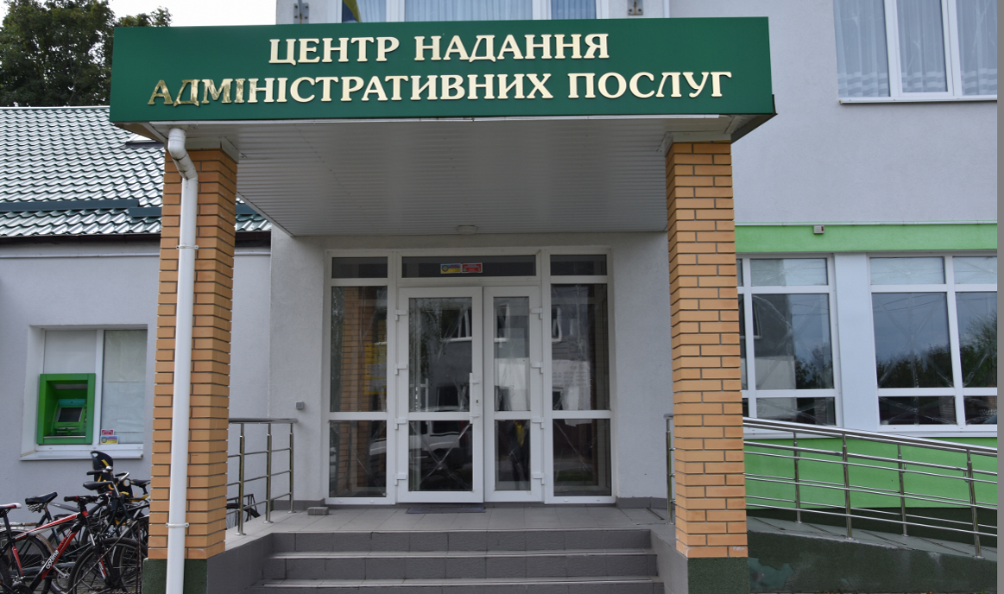

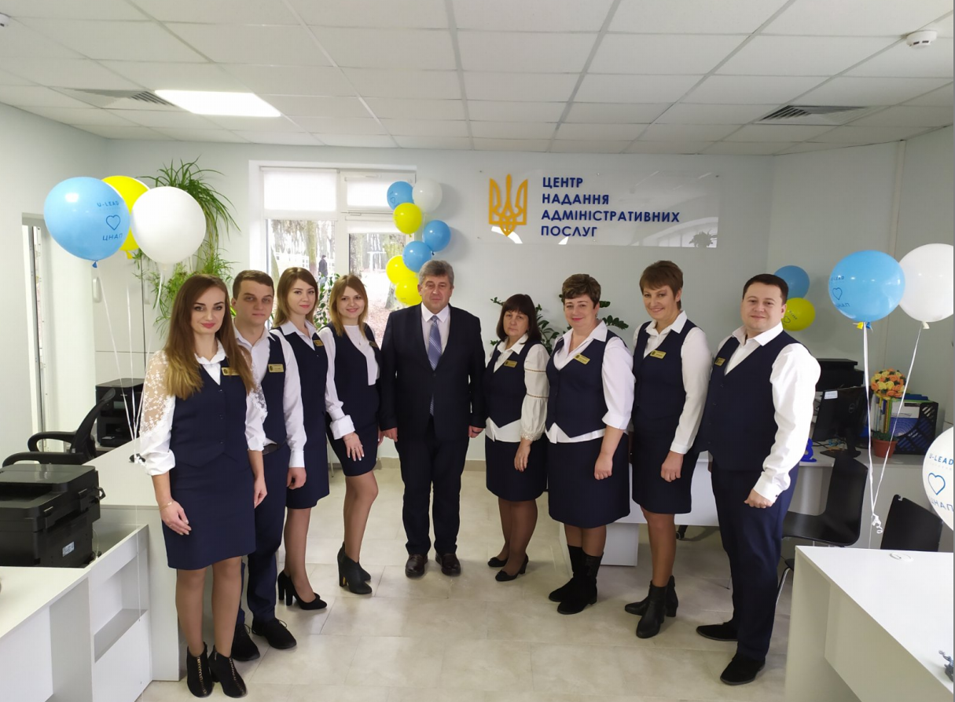

1. Загальні відомості про Центр

 | Назва Центру | Центр надання адміністративних послуг
 | Тип органу, що утворив Центр  (міська, сільська, селищна рада) | Сільська
 | Назва органу, що утворив Центр | Якушинецька сільська рада
 | Дата утворення Центру | 24 грудня 2015
 | Дата відкриття Центру | 13.06.2016
 | Розпорядчий документ органу про створення Центру  (дата, номер, назва) | Рішення 3 сесії 7 скликання Якушинецької сільської ради Вінницького району Вінницької області від 24.12.2015 року
 | Розпорядчі документи органу (дата, номер, назва), що утворив Центр, про:  - затвердження положення про Центр  - регламент роботи Центру  - затвердження переліку адміністративних послуг, що надаються через Центр | Положення Рішенням (5 сесії 7 скликання Якушинецької сільської ради від 19.02.2016 року ) Рішення № 190 5 сесія 8 скликання Якушинецької сільської від 12.03.2021 року  Регламент Рішенням (5 сесії 7 скликання Якушинецької сільської ради від 19.02.2016 року ) Рішення № 189 5 сесія 8 скликання Якушинецької сільської від 12.03.2021 року  Перелік ЦНАП Рішення № 191 5 сесія 8 скликання Якушинецької сільської від 12.03.2021 року
 | Адреса Центру  - область  - район  - населений пункт  - вулиця  - номер будинку | Вінницька область, Вінницький район, Якушинці, вул. Новоселів, 1А
 | Контактні телефони | +380688693645, 0432647321
 | Електронна адреса | yakushinecka-rada@ukr.net
 | Адреса веб-сторінки в мережі Інтернет з можливим посиланням на неї | https://yakushynecka-gromada.gov.ua/cnap-14-30-16-18-10-2017/
 | Графік роботи Центру | Графік прийому громадян  Понеділок 9-00 до 16-00  Вівторок 9-00 до 16-00  Середа 9-00 до 16-00  Четвер 9-00 до 20-00  П’ятниця 9-00 до 16-00  Без перерви на обід  Графік роботи ЦНАП  З 8-00 до 17.00 четвер 8-00 -20 -00  Перерва на (обід - година по черзі )
 | Кількість віддалених робочих місць з адресами | 7 ВРМ:  ВРМ село Дашківці вул. Центральна,123  ВРМ село Микулинці вул. Малиновського,10  ВРМ село Пултівці вул. Шевченка,7  ВРМ село Широка Гребля вул. Українська,116а  ВРМ село Некрасове вул. Некрасова,1  ВРМ село Ксаверівка вул. Зарічна,25а  ВРМ село Майдан вул. Руданського,1
 | Наявність мобільної валізи / кейсу | Є мобільна валіза
 | Наявність мобільного ЦНАП  (автомобіля) | Відсутній

2. Відомості про приміщення Центру

1. | Загальна площа Центру, м² | 247,9
2. | Площа секторів очікування та обслуговування у Центрі, м² | 43,5
3. | Загальна кількість одиниць персоналу (штатна).  З них:  - керівник  - адміністраторів  - державних реєстраторів  - працівників із реєстрації місця проживання  - інших працівників | 20  1  9  4  1  5
4. | Інші працівники, які розміщені в Центрі (за наявності) | По узгодженні співпраці  Спеціалісти ПФУ, технічна інвентаризація об’єктів нерухомого майна, землевпорядних робіт
5. | Наявність власної системи електронного документообігу та/або комплексної системи автоматизації | Тікет
6. | Наявність у Центрі електронних сервісів | РТГ ДМС  Соціальна громада  Є-Малятко  ЄДЕССБ  ЄІАС УМП  ЄДР ТЗ МВС  ЧАТ - БОТ «СВОЇ »  Прихисток
7. | Надання у приміщенні Центрі супутніх послуг  (куточок самообслуговування, дитяча кімната,  вільний Wi-Fi, тощо) | місце самообслуговування,  дитячий куточок,  санвузол для осіб з інвалідністю оснащений пеленальним столиком,  вільний Wi-Fi
8. | Наявність паркінгу біля приміщення з достатньою кількістю місць для паркування ТЗ | Так
9. | Облаштування пандусами входу до приміщення | Так

3. Відомості щодо облаштування Центру з використання інформаційних технологій

1. | Наявність інформаційних стендів зі зразками заповнення заяв та необхідних для отримання адміністративних послуг документів | Інформаційні стенди
2. | Наявність інформаційних боксів (терміналів), їх кількість | -
3. | Наявність електронної системи управління чергою | Запроваджується електрона черга ч/з платформу «Свої»
4. | Наявність вільного доступу до мережі Інтернет для суб'єктів звернень | Так
5. | Кількість облаштованих робочих місць | ЦНАП – 12  ВРМ - 7
6. | Наявність облаштованого робочого місця для відвідувача | ЦНАП-1

4. Адміністративні послуги, які надаються через Центр

Загальна кількість адміністративних послуг, які надаються через Центр.  З них: |  | 288
1) | адміністративні послуги, що надаються обласною державною адміністрацією | Ні
2) | адміністративні послуги, що надаються районною державною адміністрацією | Ні
3) | адміністративні послуги, що надаються територіальними органами центральних органів виконавчої влади | Так
4) | адміністративні послуги, що надаються органами місцевого самоврядування | Так
5) | Надання паспортних послуг | Так
6) | Надання послуг соціального характеру | Так
7) | Надання комплексної послуги єМалятко | Так

5. Відповідальні особи за організацію діяльності Центру

Прізвище, ім'я, по батькові, посада, контактні телефони/факси, адреси електронних скриньок осіб, які відповідальні за роботу Центру:
1. | Керівник Центру | Романюк Оксана Іванівна – +380988955049  Romaniuk_cnap@ukr.net
2. | Адміністратори | Паламарчук Ірина Петрівна  +380961747416  Волошина Лілія Василівна  +380976964414  Крістя Тетяна Петрівна  +3809876919942  Машталір Марина Олександрівна  +380965551176  Постернак Ольга Володимирівна  +380978139319  Тягун Зінаїда Василівна  +380982693451  Фіщук Світлана Миколаївна  +380674924870  Гуменюк Лариса Володимирівна  +380982790031  Олексієва Тетяна Миколаївна  +380977721225
3. | Інші відповідальні особи (у разі наявності) | -

